川北医学院 2022 届毕业生夏季就业双选会
疫情防控方案
为保障疫情期间校园招聘活动安全、有序、高效地进行，同时做好新冠疫情常态化防控，确保参会人员身体健康和校园安全稳定，特制定本方案：
一、用人单位参会：
(一)结合目前疫情防控工作需要，暂不接受疫情中高风险地区所在市，有本土疫情所在县的用人单位代表进校招聘，以及健康码、行程卡非绿色或行程卡带“*”人员入校，参会代表须尽量减少跨区域流动，不得途经疫情中、高风险地区后进校参会。
（二）用人单位报名成功后与6月17日-6月18日需扫描以下二维码填写《流行病学调查表》，如未填写，不能入校。
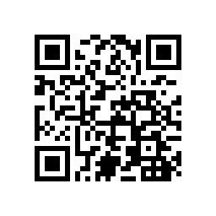
（三）省内用人单位来校人员，如无省外地区旅居史、14天内无中高风险地区旅居史、14天内无“红、黄码”等情况，需提供48小时内核酸检测阴性证。
（四）省外用人单位来校人员需提供有3天内2次核酸检测阴性证明，即：（1）出发地核酸检测阴性证明；（2）抵达南充后48小时内核酸检测阴性证明；（3）14天内无健康码、行程卡非绿色或行程卡带“*”情况。建议参会人员18日报到，以便19日及时入场开展工作。
（五）建议参会代表尽量乘坐单位派遣公务车，避免搭乘公共交通工具；如乘坐公共交通工具时，应全程佩戴口罩，注意安全防范。
（六）招聘活动期间请配合工作人员接受体温测量、健康码、行程卡、48小时内核酸检测阴性证明等信息的查验和登记、扫场所码；招聘活动全程正确佩戴口罩并保持1米以上社交距离。
二、学生参会
此次双选会不对校外学生开放，参会同学6月19日上午9:00开始入场，请全程正确佩戴口罩并保持1米以上社交距离。

川北医学院疫情防控工作小组
2022年6月10日
